АМАНАКСКИЕ Распространяется бесплатно
ВЕСТИ
14 января 2020г №1(355) ОФИЦИАЛЬНО
Информационный вестник Собрания представителей сельского поселения Старый Аманак
муниципального района Похвистневский Самарской области
Администрации сельского поселения Старый Аманак муниципального района Похвистневский
ПРЕСС-РЕЛИЗ
10 января 2020

Изменился размер платы за предоставление сведений из ЕГРН,
а госпошлина осталась прежней
С 10 января 2020 года изменился размер платы за предоставление сведений, содержащихся в Едином государственном реестре недвижимости (ЕГРН), а также за выдачу копий договоров и иных документов. Соответствующие изменения были внесены министерством экономического развития России 25 декабря 2019 года. Размер государственной пошлины за регистрацию прав остался прежним.
Теперь самая востребованная заявителями нашего региона выписка - об объекте недвижимого имущества - стоит для физических лиц 870 рублей, а для юридических лиц 2550 рублей. В электронном виде она значительно дешевле: 350 рублей для граждан и 700 рублей для организаций. Выписка об основных характеристиках и зарегистрированных правах на объект недвижимости, а также выписка о переходе прав на объект для граждан в бумажном варианте стоит 460 рублей, в электронном виде 290 рублей.
- Предоставление информации в электронном виде по-прежнему будет значительно дешевле бумажного варианта, - сообщила начальник отдела ведения Единого государственного реестра недвижимости Управления Росреестра по Самарской области Екатерина Трубина. – Стоимость электронного варианта в два, а в некоторых случаях в пять - семь раз меньше бумажного аналога.
Несмотря на то, что информация в электронном и бумажном виде об объекте недвижимости имеет равное значение, эксперт рекомендовала при выборе варианта получения сведений ориентироваться на цель получения документа. Если информацией будете пользоваться только вы, смело заказывайте электронный документ. А если ее необходимо предоставить в какую-либо организацию, сначала стоит уточнить, будет ли принят электронный документ.
В Управлении Росреестра по Самарской области подчеркнули: как и раньше сведения из ЕГРН можно заказать через МФЦ, на портале Росреестра или посредством почтового отправления. Не потребуется нотариально заверять подпись при отправлении по почте или получать электронно-цифровую подпись (ЭЦП) при подаче заявки на сайте Росреестра при получении общедоступных сведений, а также при запросе сведений ограниченного доступа, если обратиться за ними через МФЦ.
Сроки предоставления сведений не изменились. Так, выписка предоставляется заявителям за три рабочих дня с момента получения запроса.
______________________________________________________________________________________________________
Контакты для СМИ: Ольга Никитина, помощник руководителя Управления Росреестра
(846) 33-22-555, 8 927 690 73 51, pr.samara@mail.ru

Государственное бюджетное учреждение Самарской области
«Самарское ветеринарное объединение»
ВАЖНАЯ ИНФОРМАЦИЯ
ВНИМАНИЕ!
Выявлен инфицированный объект по африканской чуме свиней на территории квартала 87 Кошкинского охотхозяйства ОАО «Кошкинское ПАТО» расположенного на территории муниципального района Кошкинский Самарской области, а также в Ульяновской области выявлен очаг африканской чумы свиней (далее АЧС) на территории Налейкинского лесничества, Кузоватовского района в непосредственной близости от границ с Самарской областью. Учитывая, обширные социально-экономические связи между субъектами Федерации, существует реальная угроза возникновения АЧС на территории Самарской области.
Обо всех случаях заболевания и внезапного падежа свиней, при обнаружении в лесных массивах падежа кабанов просим НЕЗАМЕДЛИТЕЛЬНО сообщать в ГБУ СО «Самарское ветеринарное объединение» по телефонам горячей линии: 8(846)951-00-31;8(927)-003-23-32;8(937)–650-49-55
Структурное подразделение Похвистневская СББЖ г.Похвистнево, ул.Суходольная,38
тел.: 8(84656)2-12-87;2-27-95; 2-16-07
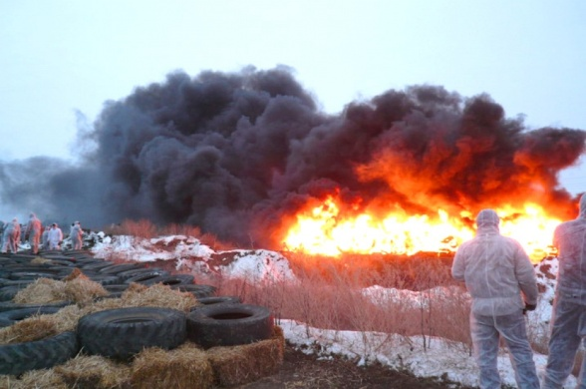
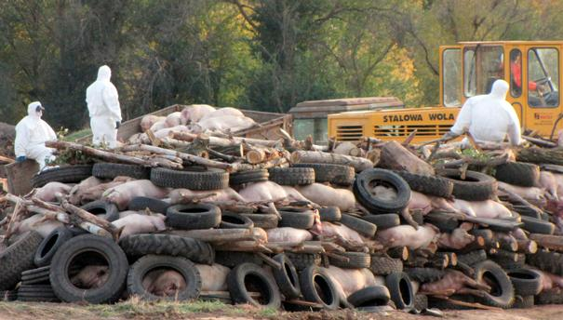
Помните, за действия (бездействия), повлекшие за собой возникновение очагов АЧС и др. заразных заболеваний животных и её распространение предусмотрена административная и уголовная ответственность!
Африканская чума свиней среди кабанов
обнаружена в Самарской области
Кошкинском районе.
В муниципальном районе Кошкинский Самарской области 16 декабря 2020г. выявлен инфицированный объекта по африканской чуме свиней на территории квартала 87 Кошкинского охотхозяйства ОАО «Кошкинское ПАТО», обнаружен труп дикого кабана. Ранее африканской чумы свиней среди кабанов обнаружена в близи с нашей областью в Ульяновской области, на территории Налейкинского лесничества, Кузоватовского района. Чумой начали болеть дикие кабаны, которые постоянно мигрируют. Самарская область уже сталкивалась с данным заболеванием.
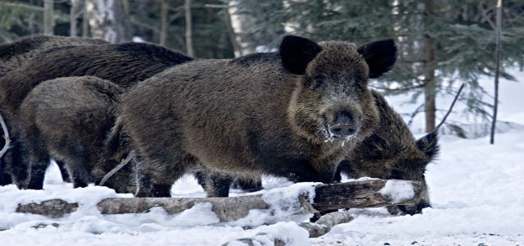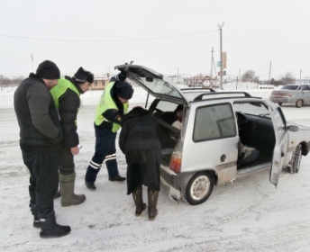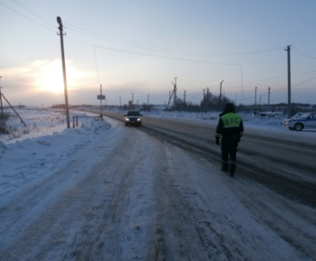
В настоящее время, для купирования эпизоотического очага, проводятся все необходимые ветеринарно-санитарные и противоэпизоотические мероприятия, направленные на предотвращение распространения и ликвидацию очага африканской чумы свиней.
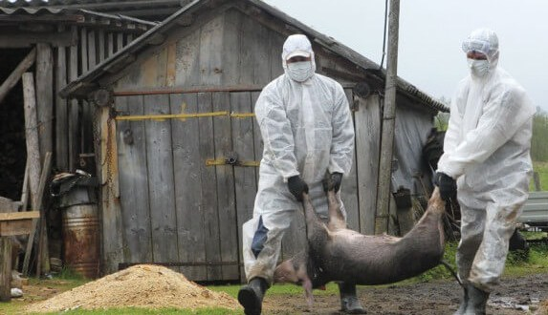
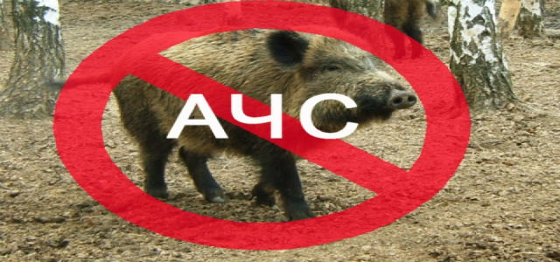
Все трупы погибших животных уничтожаются путем сжигания, также проводится отчуждение живых свиней в первой угрожаемой зоне, производится изъятие свиней и уничтожение бескровным методом. В настоящее время решается какие населенные пункты входят во вторую угрожаемую зону, от куда будет запрещено вывозить живых свиней, и свиноводческую продукцию, не прошедшую промышленную тепловую обработку. На территории Самарской области на несанкционированных рынках запрещена реализация свиней и свиноводческой продукции на сельскохозяйственных ярмарках (выходного дня) и выставках, стихийных рынках; применяются административные меры к владельцам и руководителям предприятий, не обеспечивающим содержание животных в режиме закрытого типа (независимо от форм собственности); в данный момент не допускается скармливание пищевых отходов животным без термической обработки; проводится 100% идентификация поголовья, страхование животных; переход владельцев, содержащих до 100 голов свиней на альтернативные виды животноводства. 17 декабря 2020 Похвистневская СББЖ провела инструктаж с охотопользователями муниципального района Похвистневский и совместно проводится обход объезд подведомственной территории на выявления падежа кабанов в лесных и прилегающих территориях. Государственное бюджетное учреждение Самарской области «Самарское ветеринарное объединение» структурное подразделение Похвистневская СББЖ рекомендует провести страхование свинопоголовья, обеспечить безвыгульное содержание свиней, исключить скармливание кормами животного происхождения и пищевыми отходами без их тепловой обработки (не менее 80 °С), покупать корма только промышленного производства. Также необходимо один раз в десять дней проводить обработку свиней и помещений для их содержания против кровососущих насекомых (клещей, вшей, блох), постоянно вести борьбу с грызунами. Нельзя осуществлять подворный убой и реализацию свинины без проведения предубойного осмотра и ветеринарно-санитарной экспертизы специалистами государственной ветеринарной службы. Не стоит покупать живых свиней в местах несанкционированной торговли без ветеринарных сопроводительных документов. Нельзя завозить свиней и продукцию свиноводства из других регионов без согласования с государственной ветеринарной службой: обязательно предоставлять свиней для ветеринарного осмотра, вакцинации (против классической чумы свиней, рожи). Запрещено выбрасывать трупы животных, отходы от их содержания и переработки на свалки, обочины дорог, захоранивать их, пытаться перерабатывать мясо павших или вынужденно убитых свиней. Это может привести к дальнейшему распространению болезни. Все свинопоголовье должно быть с инвентарными номерами (бирки), не зависимо от форм собственности КФХ, ЛПХ или ООО, а также

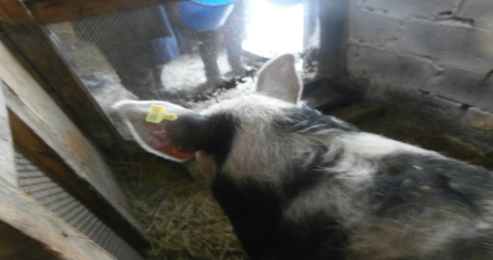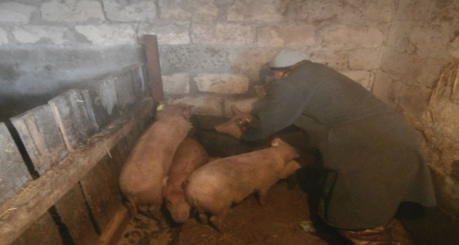

зарегистрировано в Похвистневской СББЖ, в похозяйственной книге поселения. В случае отсутствия бирки, мясо от убоя будет расцениваться как условное годное, т.е необходимо дополнительно исследовать на бактериологию, АЧС в областной лаборатории, а значит реализация мяса запрещена до получения результатов исследования. При 100% уничтожении в очаге возникновения африканской чумы свиней владельцам не учтенного свинопоголовья не будет выплачиваться компенсация. По заявкам на вакцинацию и бирковоние можете обратиться в ветеринарную службу района или к главе сельского поселения.

Телефон горячей линии при падеже и заболеваниях животных: 8(84656)2-12-87; 2-27-95; 2-16-07

И о. начальника Похвистневской СББЖ
ГБУ СО «СВО» Д.В. Ромаданов

Меры борьбы с распространением и профилактики АЧС
При выявлении малейших признаков того, что в свиноводческом хозяйстве появился геном африканской чумы свиней, принимаются немедленные меры по локализации очага эпизоотии и недопущению территориального распространения заболевания.
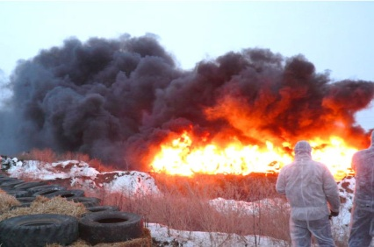
Борьба с африканской чумой свиней включает в себя:
- Наложение жесткого карантина на населенные пункты, хозяйства, свинофермы и комплексы, в которых выявлена АЧС;
- Все свиньи, находящиеся в эпизоотическом очаге, подвергаются убою бескровным методом;
- Абсолютно все туши сжигают, не вывозя за территорию установленного района карантина;
- Трупы павших парнокопытных, остатки кормов, навоз, ветхие сооружения, инвентарь сжигают на месте;
- Места содержания свиней, которые невозможно сжечь, подвергаются тщательной дезинфекции;
- Проводятся операции по уничтожению на этой территории клещей, грызунов, насекомых и бродячих животных;
- Все вышеперечисленные мероприятия проводятся также в радиусе 20-ти км от выявленной зоны заражения;
- В течение 30 суток после проведения всех мероприятий запрещено продавать на рынках и вывозить за пределы установленного района любую продукцию животноводства;
- В течение последующих 6-ти месяцев запрещен вывоз из указанного района продуктов растениеводства;
- В течение последующего года запрещено разводить на этой территории свиней в любых хозяйствах.

Еще раз хочется напомнить, что африканская чума свиней не поддается лечению, ее распространение можно остановить только действенными и жесткими мерами профилактики. Для владельцев свиноферм можно привести следующие советы по предотвращению заражения поголовья в собственном хозяйстве африканской чумой:
- Исключите посещение вашего хозяйства посторонними лицами;
- Животных переведите на режим содержания без выгула;
- Регулярно проводите мероприятия по уничтожению мелких грызунов и кровососущих (блох, клещей) насекомых;
- Для скармливания животным используйте корма только промышленного производства, подвергайте их тепловой обработке при температуре, превышающей 80°С;
- Исключите возможности проникновения на территорию свинофермы диких и бродячих животных и птиц (кабанов, собак, котов, ворон и прочих), которые могут быть переносчиками заболевания;
- Предотвратите использование на свиноферме необработанного инвентаря, заезд на территорию автотранспорта, не прошедшего специальную обработку;
- Не проводите убой животных без проведения осмотра ветврачом и заключения ветеринарных органов о состоянии здоровья свиней;
- Перед покупкой животных узнайте в ветеринарной службе о благополучности района в отношении АЧС, требуйте у продавца ветеринарное заключение о здоровье продаваемых поросят и свиней. Купленных животных перед соединением с основным стадом помещайте на неделю на карантин;
- Обязательно проводите вакцинацию животных от возможных инфекционных заболеваний (рожи свиней, классической чумы и других), установите план осмотра поголовья свинофермы ветврачом;
- О случаях непредвиденного падежа или убоя свиней немедленно сообщите в соответствующие ветеринарные органы. Ни в коем случае не выбрасывайте на свалки и не захоранивайте самостоятельно трупы павших свиней, не пытайтесь переработать такую свинину – такие действия запрещены, т. к. могут вызвать распространение африканской чумы.

Государственное бюджетное учреждение Самарской области
«Самарское ветеринарное объединение»
ВАЖНАЯ ИНФОРМАЦИЯ
АФРИКАНСКАЯ ЧУМА СВИНЕЙ
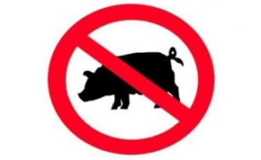
Африканская чума свиней – особо опасное вирусное заболевание всех видов домашних и диких свиней. Летальный исход – 100%. Специфических средств профилактики нет! Для человека опасности не представляет. Наносит огромный экономический ущерб. Механизм распространения – основным путем распространения вируса является механический: через транспорт; при кормлении; через инструменты и одежду обслуживающего персонала; грызунами и другими животными, встречающимися на ферме
Симптомы и течение болезни : при молниеносном течении болезни животные гибнут внезапно и без характерных признаков; при остром течении болезни наблюдаются следующие симптомы: больные животные большую часть времени лежат, вяло поднимаются, быстро устают; наблюдается посинение кожи на ушах и пятачке; слизисто-гнойные выделения из носа и глаз; сильная жажда; одышка; кашель; приступы рвоты; на коже в области внутренней поверхности бедер, на животе, шее, у основания ушей заметны красно-фиолетовые пятна, при надавливании они бледнеют; у больных животных раскручивается хвост; иногда понос с кровью, чаще запор; слабость и параличи задних конечностей; шаткая походка; повышенная температура тела – до 40,5-42,0°С; посинение кожи и слизистых; пятнистые кровоизлияния на коже и внутренних органах.
Болезнь проявляется через 2-9 дней после заражения. Гибель может наступить через несколько часов после появления первых клинических признаков.
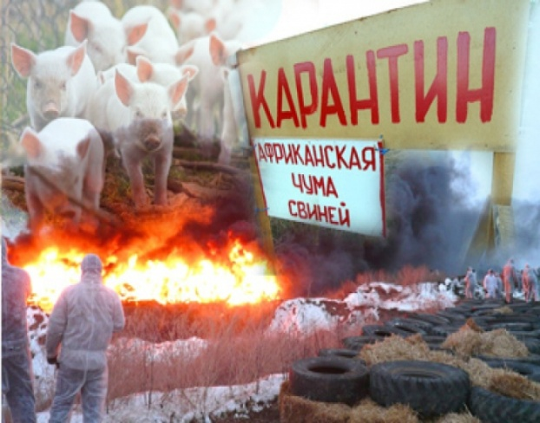
Мероприятия по ликвидации африканской чумы свиней: поголовье свиней в очаге заболевания полностью ликвидируется бескровным методом; трупы свиней, навоз, а также предметы ухода сжигают, золу закапывают в ямы, перемешивая с известью; деревянные помещения, полы, решетки сжигают; каменные помещения, где содержались животные дезинфицируют 3% горячим раствором едкого натра и 2% раствором формальдегида; на расстоянии 10 км вокруг неблагополучного пункта все свинопоголовье убивают, а мясо утилизируют на специализированных предприятиях; карантин снимается через 6 месяцев с последнего случая падежа, а разведение свиней разрешается не ранее, чем через год после снятия карантина; в случае возникновения угрозы заноса и распространения вируса АЧС уничтожается все свинопоголовье, которое содержится в хозяйствах, не отвечающих требованиям III и IV уровней биологической защиты. Чтобы предотвратить занос африканской чумы необходимо: не допускать посторонних лиц в свое хозяйство; обеспечить безвыгульное содержание свиней; исключить скармливание свиньям кормов животного происхождения и пищевых отходов ; покупать корма только промышленного производства и подвергать их тепловой обработке перед скармливанием при температуре не менее 80°С; проводить обработку свиней и помещений для их содержания один раз в 10 дней против кровососущих насекомых (клещей, вшей, блох), постоянно ведите борьбу с грызунами; не осуществлять подворный убой и реализацию свинины без проведения предубойного осмотра и проведения ветеринарно-санитарной экспертизы мяса и продуктов убоя специалистами государственной ветеринарной службы; не покупать живых свиней в местах несанкционированной торговли без ветеринарных сопроводительных документов, не завозить свиней и продукцию свиноводства из других регионов без согласования с государственной ветеринарной службой;обязательно предоставлять свиней для ветеринарного осмотра, вакцинаций (против классической чумы свиней, рожи) и других обработок, проводимых ветеринарными специалистами; не выбрасывать трупы животных, отходы от их содержания и переработки на свалки, обочины дорог, не захоранивать их; не пытаться переработать мясо павших или вынужденно убитых свиней – это запрещено и может привести к дальнейшему распространению болезни.
Телефон горячий линии по Самарской области при падеже и заболеваниях свиней 8 (846) 951-00-31
Структурное подразделение Похвистневская СББЖ г.Похвистнево, ул.Суходольная,38 тел.: 8(84656)2-12-87;2-27-95; 2-16-07

УЧРЕДИТЕЛИ: Администрация сельского поселения Старый Аманак муниципального района Похвистневский Самарской области и Собрание представителей сельского поселения Старый Аманак муниципального района Похвистневский Самарской области
ИЗДАТЕЛЬ: Администрация сельского поселения Старый Аманак муниципального района Похвистневский Самарской области
Адрес: Самарская область, Похвистневский Газета составлена и отпечатана исполняющий
район, село Старый Аманак, ул. Центральная в администрации сельского поселения обязанности главного
37 а, тел. 8(846-56) 44-5-73 Старый Аманак Похвистневский район редактора
Самарская область. Тираж 100 экз Н.А.Саушкина

